Отчет

Лабораторная работа №11

Щанкина Екатерина Викторовна

Содержание

# 1 Цель работы

Приобретение навыков написания программ для работы с файлами.

# 2 Выполнение лабораторной работы

1. Создала каталог для программам лабораторной работы No 11, перешла в него и создала файл lab11-1.asm и readme.txt (рис. 1)

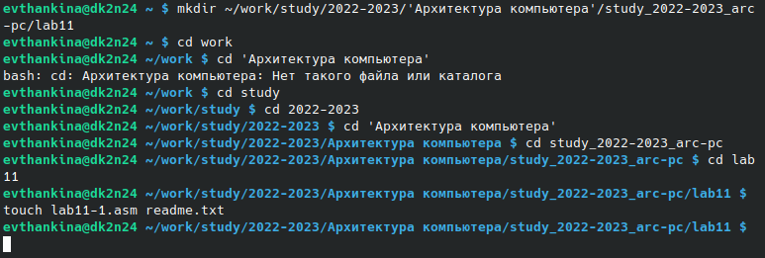

Рис. 1: Новый каталог

1. Ввела в файл lab11-1.asm текст программы из листинга 11.1. Создала исполняемый файл и проверила его работу. (рис. 2) (рис. 3)

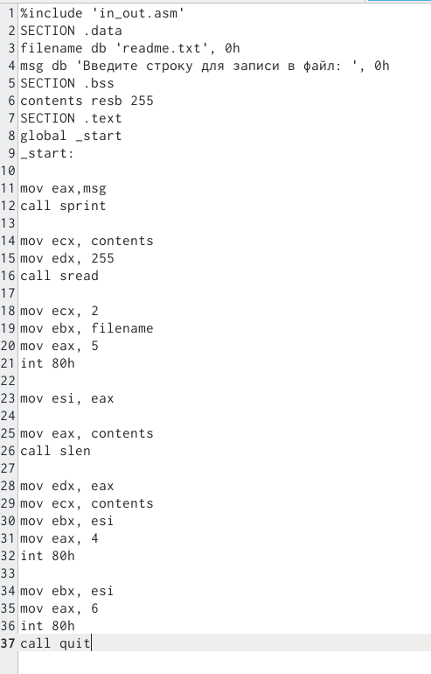

Рис. 2: Текст программы

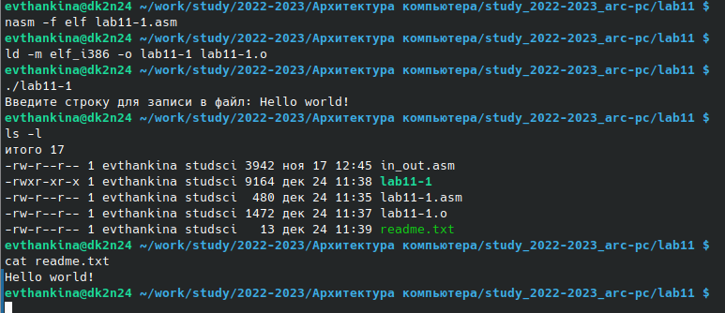

Рис. 3: Проверка программы

1. С помощью команды “chmod a-x lab11-1” изменила права доступа к исполняемому файлу lab11-1, запретив его выполнение. Попыталась выполнить файл и получили следующий результат, так как выполнение файла ограничено. (рис. 4)

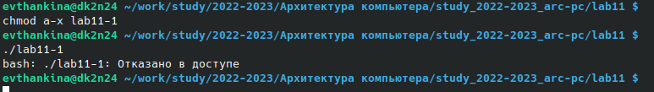

Рис. 4: Команда chmod и проверка

1. С помощью команды “chmod a+x lab11-1” изменила права доступа к файлу lab11-1.asm с исходным текстом программы, добавив права на исполнение. Выполнила его, так как с помощью этой команды вернула права на исполнение.(рис. 5)

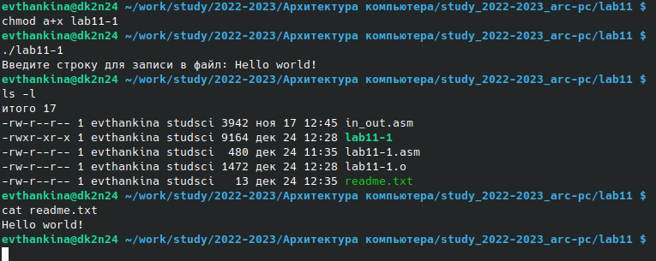

Рис. 5: Команда chmod и проверка

1. Предоставила права доступа к файлу readme.txt в соответствии с вари- антом №5. Проверила правильность выполнения с помощью команды ls -l. (рис. 6)

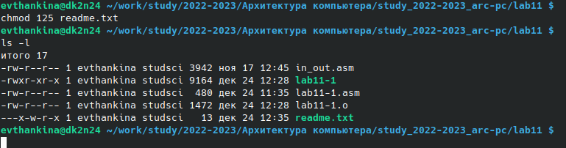

Рис. 6: Вариант №5

# 3 Выполнение самостоятельной работы

1. Создала файл для самостоятельной работы. (рис. 7)

Рис. 7: Создание файла

Рис. 7: Создание файла

1. Написала программу, работающую по алгоритму (рис. 8):

• Вывод приглашения “Как Вас зовут?”

• ввести с клавиатуры свои фамилию и имя

• создать файл с именем name.txt

• записать в файл сообщение “Меня зовут”

• дописать в файл строку введенную с клавиатуры

• закрыть файл

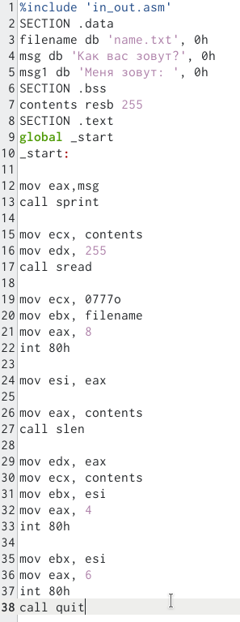

Рис. 8: Текст программы

Создала исполняемый файл и проверила его работу. Проверила наличие файла и его содержимое с помощью команд ls и cat. (рис. 9)

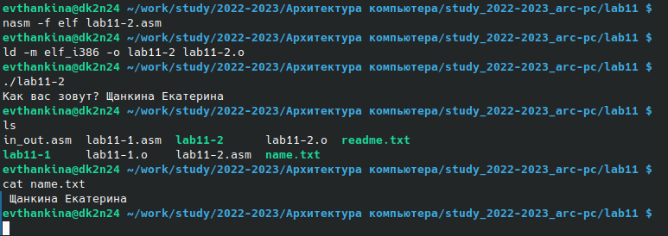

Рис. 9: Проверка программы

# 4 Выводы

Приобрела навыки написания программ для работы с файлами.